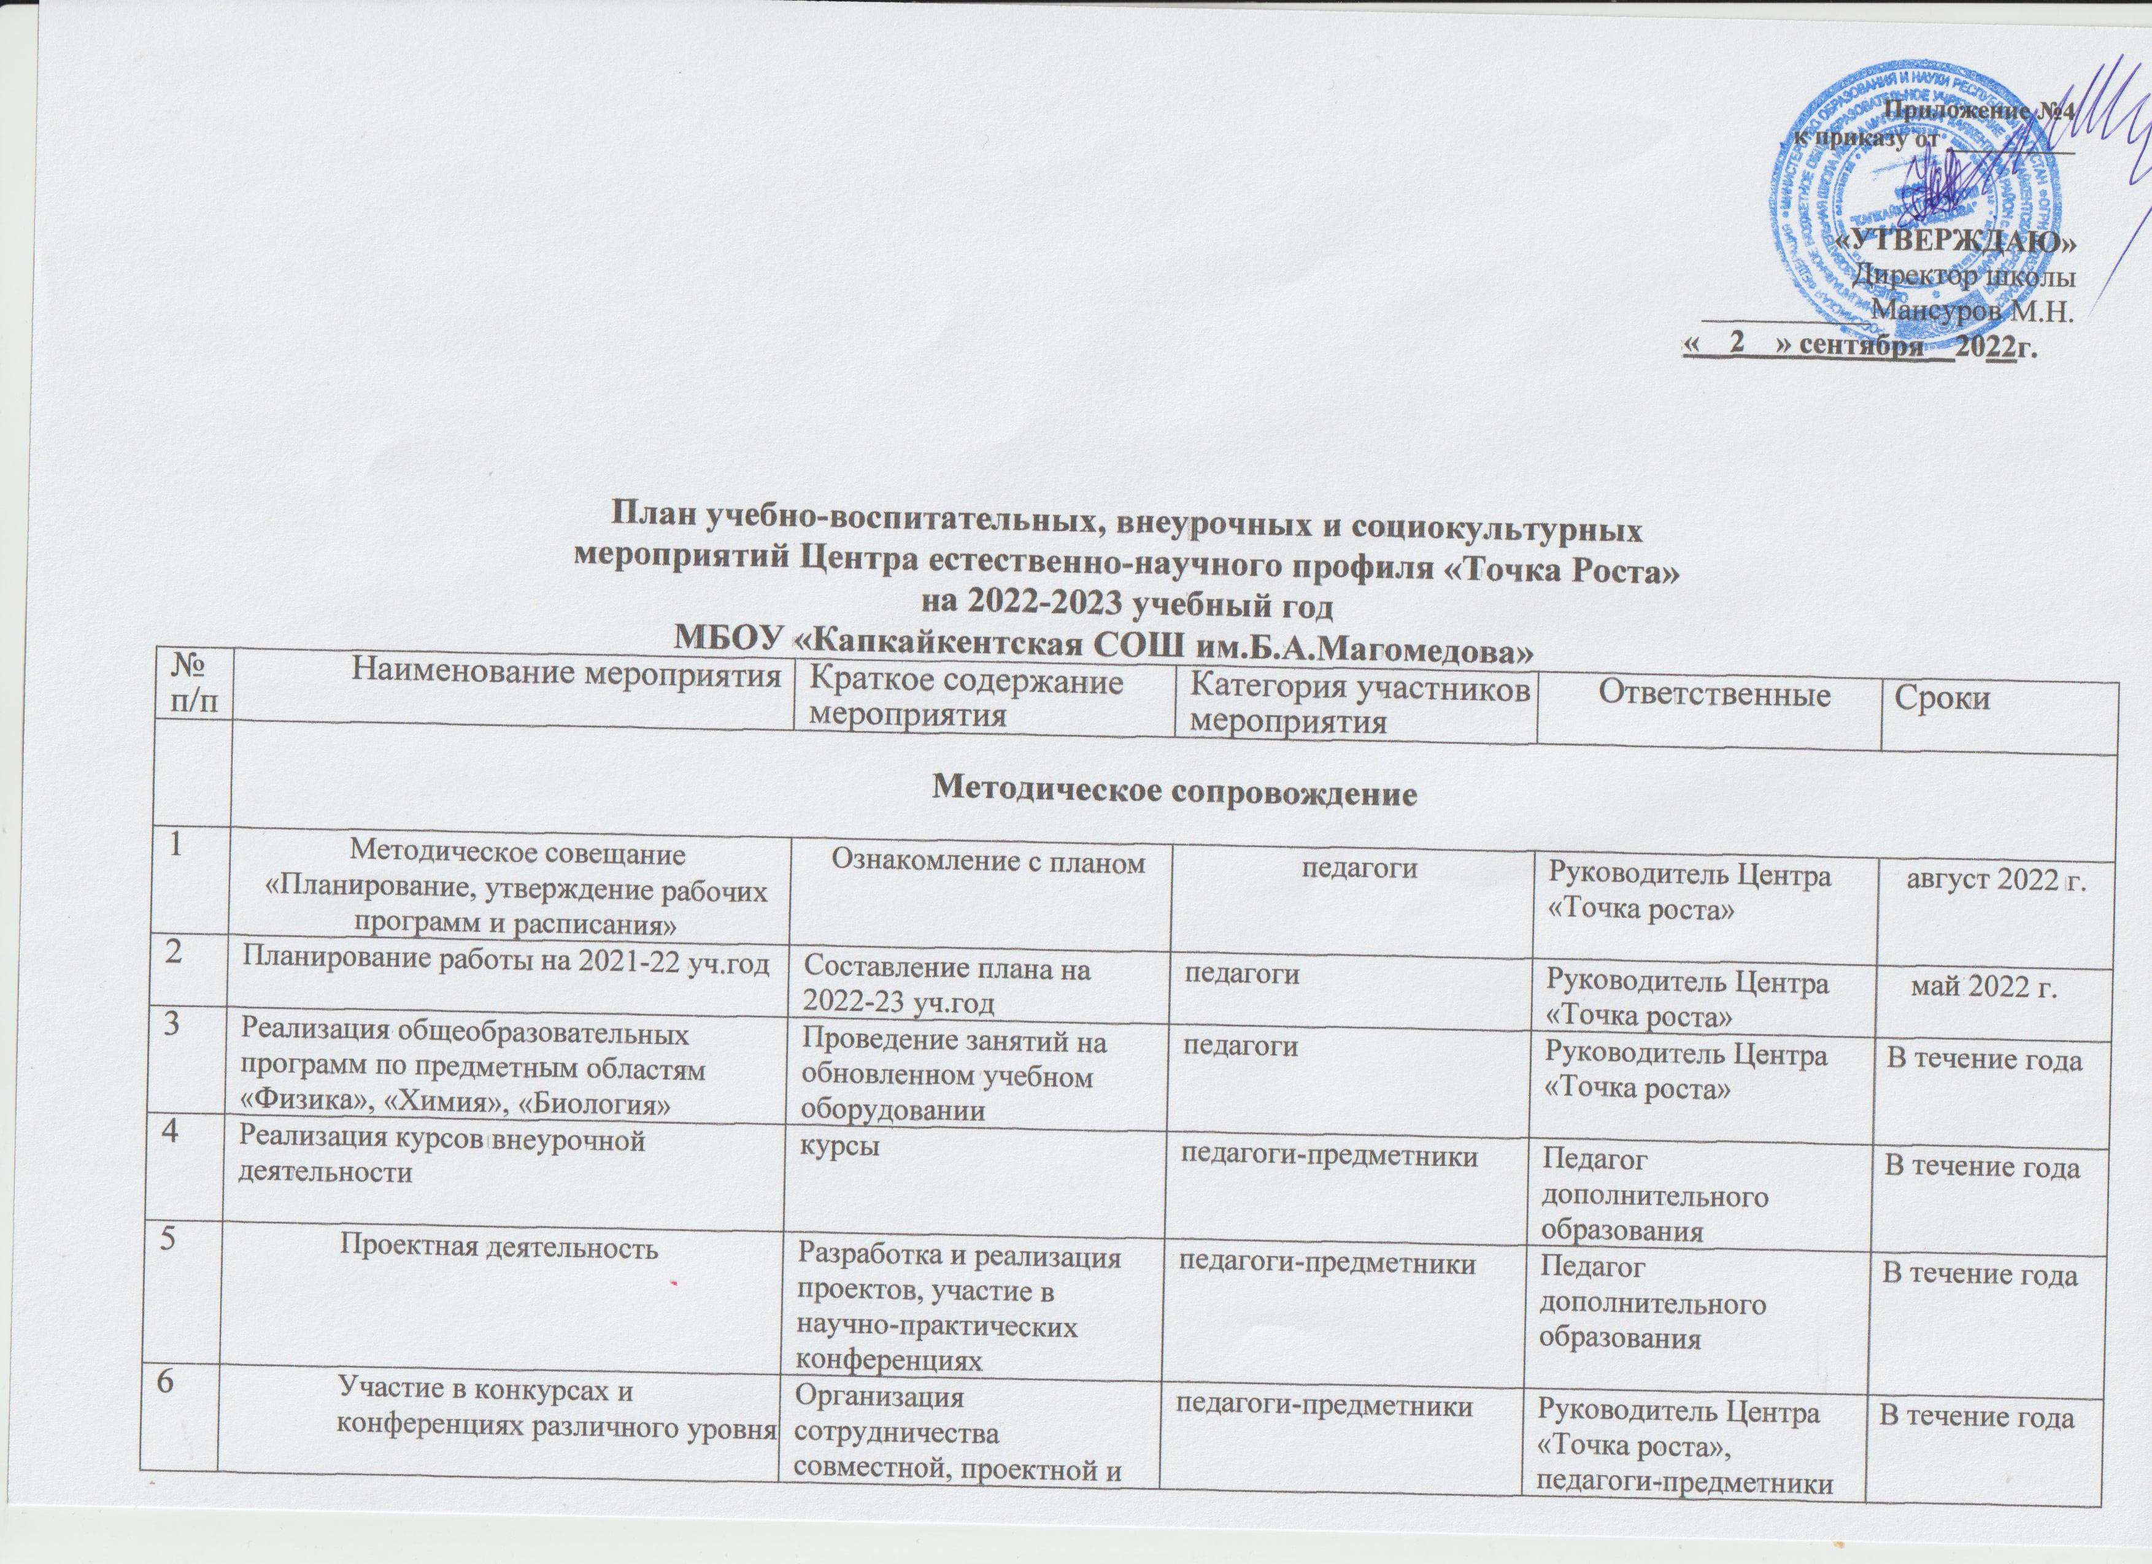
7 | Анализ работы за 2022-23 учебный год. Планирование работы на 2023-24 учебный год | Подведение итогов работы за год. Составление и утверждение плана на новый год | Руководитель, сотрудники центра | Руководитель Центра «Точка роста», педагоги-предметники | Май 2023 г.
8 | Отчет-презентация о работе Центра | Подведение итогов работы Центра за год | Руководитель, сотрудники центра | Руководитель Центра «Точка роста», педагоги-предметники | Июнь 2023 г.
 | Внеурочные мероприятия
1 | Торжественное открытие Цента «Точка роста» | Праздничная линейка | 7-11 классы | Руководитель Центра «Точка роста», педагоги-предметники | Сентябрь 2023 г.
2 | Экскурсия в «Точка роста» | Знакомство с Центром | 7-11 классы | Руководитель Центра «Точка роста», педагоги-предметники | Сентябрь 2023 г.
3 | Круглый стол «Форум успеха» | Обмен опытом объединений «Точки роста» | 7-11 классы | Руководитель Центра «Точка роста», педагоги-предметники | Январь 2023 г.
4 | «Удивительный мир «Точки роста» | - Организация и проведение мероприятия где учащиеся демонстрируют наиболее интересное в центре для педагогов школы | 7-11классы | Руководитель Центра «Точка роста», педагоги-предметники | Январь 2023 г.
5 | Участие в олимпиадах, проектах и всероссийских конкурсах по направлениям естественно-научного профиля | Участие и охват учеников 4-11 классов |  | Руководитель Центра, педагоги центра | В течение учебного года
6 | День науки в «Точка роста» | Демонстрация обучающимися навыков работы с современным оборудованием | 7-11 классы | Руководитель Центра «Точка роста», педагоги-предметники | Январь 2023 г.
7 | Фестиваль «Здоровым быть здорово!» | Обучающиеся, педагоги школы, родители | 7-11 классы | Руководитель,  педагог-организатор, педагоги доп. образования | Январь 2023
8 | Клуб интересных встреч | Обучающиеся, педагоги школы | 7-11 классы | Руководитель центра | Декабрь 2022  Март 2023
9 | Выставка творческих работ «Вторая жизнь мусора» | Обучающиеся, педагоги школы, родители | 7-11 классы | Педагог-организатор | Апрель 2022
 | Учебно-воспитательные мероприятия
1 | «День знаний в Центре образования естественно-научного профиля «Точка роста» | Проведение урока знаний «Науки и технологий» | 7-11 классы | Руководитель Центра, классные руководители, учащиеся | 1 сентября
2 | Организация и проведение школьного этапа всероссийской олимпиады школьников на базе Центра | Организация и проведение школьного этапа всероссийской олимпиады школьников по предметам, «Физика», «Биология», «Химия» | 7-11 классы | Руководитель Центра, Заместитель директора по УВР | Октябрь 2022 года
3 | День науки в школе: мастер-классы по программам дополнительного образования Центра «Точка роста» |  | Педагоги, обучающиеся, родители | Руководитель Центра, педагоги доп образования | Декабрь 2022
4 | Всероссийские открытые уроки «ПроеК-ТОриЯ» | Участие всех старшеклассников в онлайн-уроках «ПроеКТОриЯ» | 7-11 классы | Руководитель Центра | По графику
5 | Организация и проведение Всероссийских проверочных работ. | Организация и проведение Всероссийских проверочных работ по английскому языку с использованием техники кабинетов центра. | 7-11 классы | Руководитель Центра, Заместитель директора по УВР | Апрель 2023 г.
6 | Участие во всероссийском образовательном проекте «Урок цифры» | Участие в онлайн - уроках | 7-11 классы | Руководитель Центра | По графику на 2022-23 учебный год
7 | Реализация программ внеурочной и деятельности | Организация и проведение внеурочных занятий по предметам «Физика», «Биология», «Химия» | 7-11 классы | Руководитель Центра, педагого по предметам «Физика»,«Биология», «Химия» | По расписанию  в течение года
8 | Реализация программ дополнительного образования | Организация и проведение занятий по Дополнительному образованию, предметам «Физика», «Биология», «Химия» | 7-11 классы | Руководитель Центра, педагог по предметам «Физика», «Биология», «Химия» | По расписанию  в течение года
9 | Курсы повышения квалификации педагогов Центра Точка Роста | Проходить курсы повышения квалификации |  | «Физика», «Биология», «Химия» | По графику на 2022-23 учебный год
Социокультурные мероприятия

1 | Единый урок по безопасности в сети Интернет | Круглый стол, классные часы с элементами психоло-  гического тренинга |  | Руководитель Центра, педагог-психолог, классные руководители | Октябрь 2022
2 | Работа детского объединения «Российское движение школьников» | Общешкольные мероприятия. |  | Старшая вожатая | В течение года
3 | «Удивительный мир «Точки роста» | - Организация и проведение мероприятия где учащиеся демонстрируют наиболее интересное в центре для педагогов школы |  | Руководитель Центра,  Педагоги Технологии, Информатики и ОБЖ, Учащиеся 9 – 11 классов, учителя школы | Ноябрь 2022
4 | Площадка «Мир возможностей» | Вовлечение учащихся в совместные проекты | 1-11 классы | Руководитель Центра,  Педагоги по шахматам | В течение учебного года
Мониторинг работы Центра
1 | Освещение в СМИ деятельности Центра | Освещение в СМИ деятельности Центра | Руководитель Центра | На постоянной основе
2 | Отчет |  | Руководитель Центр | В конце учебного года.

